PROJETO DE LEI Nº 101/2021

"INSTITUI O DIA MUNICIPAL DA EDUCAÇÃO A SER COMEMORADO NO DIA 28 DE ABRIL E DA OUTRAS PROVIDENCIAS”

A Câmara Municipal de Itapevi, nas suas atribuições legais, aprova:

Art. 1º Fica instituído o Dia Municipal da Educação a ser comemorado anualmente no dia 28 de abril.

Parágrafo único. A data referida no caput deste artigo passa a integrar o Calendário Oficial da cidade de Itapevi.

Art. 2º Esta Lei entra em vigor na data de sua publicação.

Sala das Sessões Bemvindo Moreira Nery, 01 de julho de 2021.
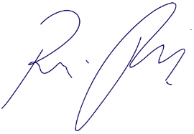

Vereador Rafael Alan de Moraes Romeiro
Professor Rafael
Presidente
PODEMOS

JUSTIFICATIVA

Nobres pares,
Incluir o dia da Educação no calendário de comemorações da cidade é muito importante para conscientizar a população do real valor e importância da educação em todos os seus níveis, seja escolar, social ou familiar, especialmente na construção de valores fundamentais para a vida social e convivência saudável. Existe uma ampla associação entre “educação” e o ambiente escolar, o que não está errado, mas a educação vai muito além dos muros institucionais, e deve estar presente em diversos setores e momentos da vida de uma pessoa. A principal base da educação e formação pessoal é a família, onde os pais ou tutores funcionam como os primeiros mestres, ensinando e contribuindo para a formação de valores interpessoais, éticos e morais da criança, preparando-a para a futura vida escolar e social.
Dada a importância do presente projeto, contamos com o apoio dos nobres pares para a sua aprovação.

Sala das Sessões Bemvindo Moreira Nery, 01 de julho de 2021.
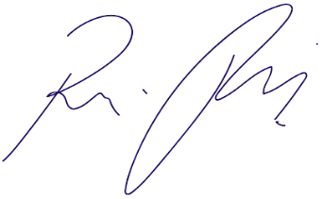
Vereador Rafael Alan de Moraes Romeiro
Professor Rafael
Presidente
PODEMOS

